FAČR - Městský fotbalový svaz v Brně

639 00 Brno, Vídeňská 470/9

Telefon: 542 212 675 e-mail : mefs@fotbalbrno.cz
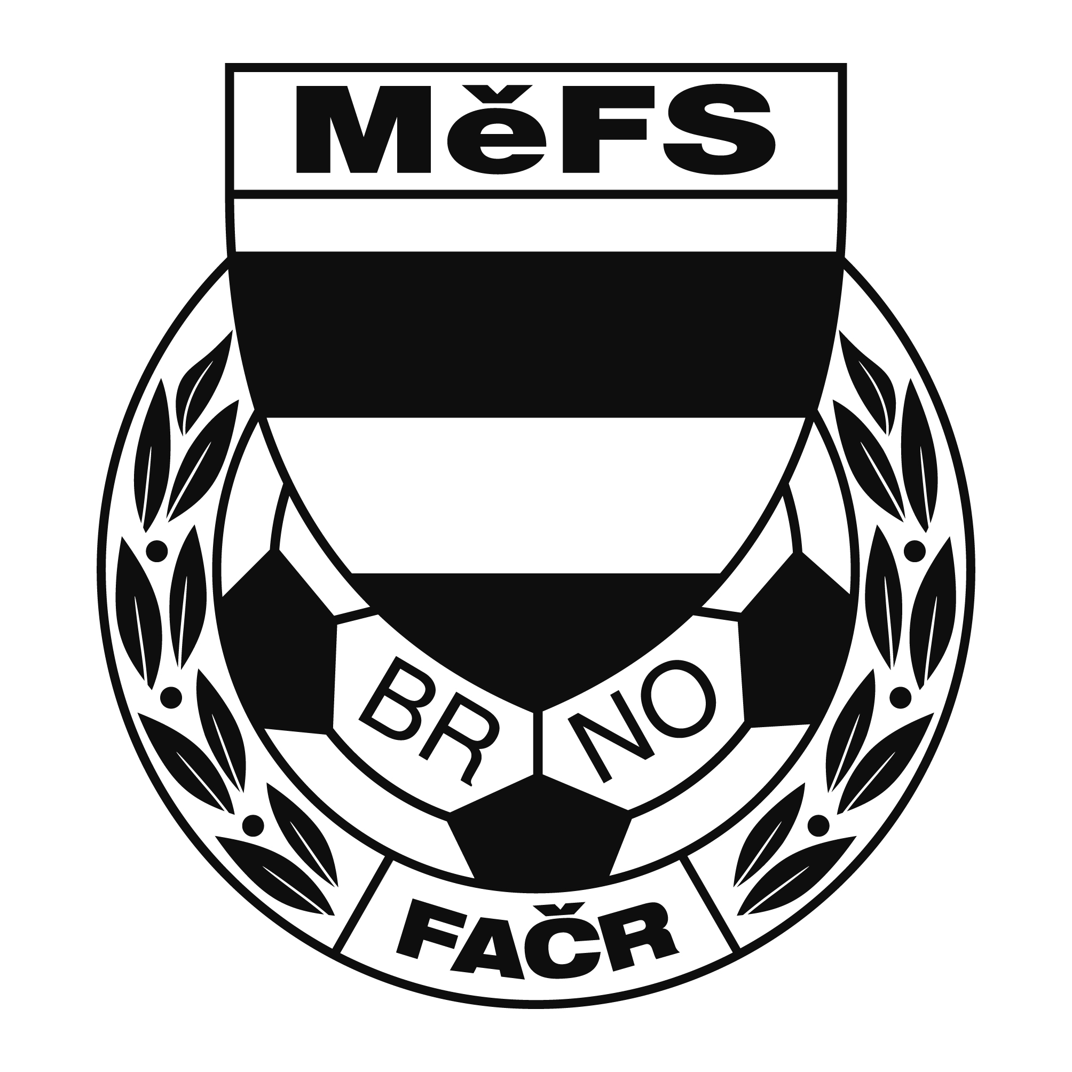

NOMINAČNÍ LISTINA

výběru MěFS, hráčů 2010

Akce: Meziokresní soutěž výběrů mladších žáků

Místo, datum a čas srazu: areál FC Medlánky Brno Hudcova 33,
Datum: 23.9.2021,
Sraz mezi 8:00 až 8:15.

Ukončení akce: 15:00 Slavnostní vyhlášení

Nominační listina je současně žádostí o omluvení ve škole.

Nominace hráčů ročníku narození 2010:

Příjmení a jméno | mateřský klub
Havlíček Adam (G) | FC Svratka Brno
Stavinoha Filip | FC Svratka Brno
Adámek Jan | FC Svratka Brno
Vaculík Tomáš | FC Svratka Brno
Kamoj Matyáš | FC Svratka Brno
Janík Albert | FC Dosta Bystrc-Kníníčky
Kawulok Martin | FC Dosta Bystrc-Kníníčky
Vrba Matyáš | FC Dosta Bystrc-Kníníčky
Peška Viktor | ČAFC Židenice 2011
Koki Zdeněk | ČAFC Židenice 2011
Štuk Miroslav (G) | TJ Tatran Bohunice
Plšek Patrik | TJ Tatran Bohunice
Hrubý Michal | TJ Tatran Bohunice
Klíma David | TJ Tatran Bohunice
Burián Mikuláš | TJ Tatran Bohunice
Vítek Richard | FC Soběšice
Sýkora Daniel | TJ Tatran Starý Lískovec
Müller Hynek | SK Obřany
Náhradníci:
Tošnar Filip | TJ Tatran Bohunice
Mikulík Filip | FC Svratka Brno
Říha Jan | TJ Tatran Kohoutovice
Bedrava Martin | FC Dosta Bystrc-Kníníčky
Šlapanský Jakub (G) | ČAFC Židenice 2011

Trenéři: Pavel Nečas, Libor Konečný vedoucí: Zdeněk Skoumal

V krajním případě lze vyrozumět telefonicky p. Zdeňka Skoumala – tel. 604 547 876

Hráči si s sebou vezmou sportovní oblečení na trénink, chrániče a míč.

Za účast hráčů na srazu odpovídá mateřský oddíl.

V případě neomluvené neúčasti nominovaných hráčů se klub vystavuje postihu dle článku 17 bod 3 RFS !

V Brně 14.9.2021
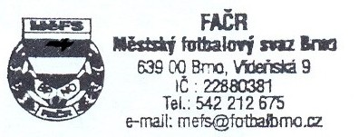

Ondřej Šafránek v.r. Mgr. Jan Maroši, v.r.
předseda KM MěFS předseda VV MěFS

Za správnost:

Libor Charvát
sekretář MěFS

